各位小伙伴，大家好，今天写一点基础知识，如何在UiPath中打印PDF.

---小U的QQ群（714733686）：小U的订阅号【UiPath8888】---

当然，我们最希望的就是有一个Activity能够直接给个文件的全路径就可以打印。

1. 好在UiPath还真有这样的Activity。
2. 如果没有的话，也没有关系，我们还可以用Selector来实现打印。

我们先来看看直接用Activity来打印,大家可以在包管理里面搜索printer，就可以找到了。

先看看流程图：

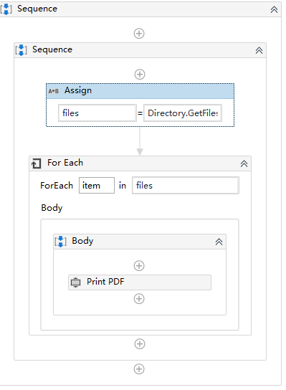

1. 获取指定目录下的PDF文件的绝对路径。

**注意：files是一个字符串数组。**

Directory.GetFiles("E:\","*.pdf")

1. 使用foreach来循环打印每个PDF文件。Input里面写上文件的路径：item.ToString



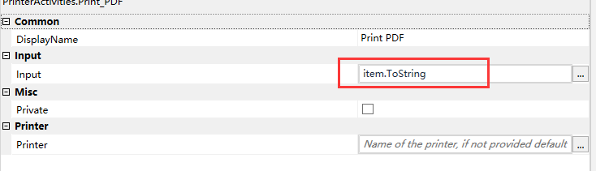

这个是直接使用PDF来打印

---------------------------分割线------------------------------

2.使用Selector来实现打印的功能，下面这个流程是通过单击文件，右键选择打印来实现。

整个流程如下

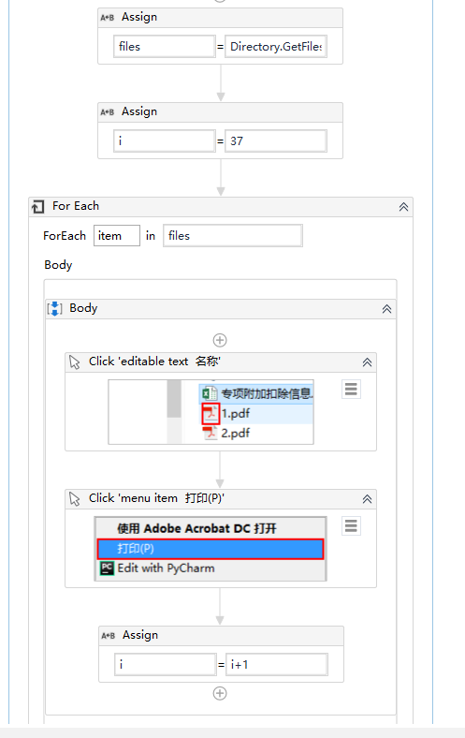

第一：这里定义的i用来控制我们的seletor中的变量，可以实现逐个选择pdf文件。

下面看看下面的click Activity

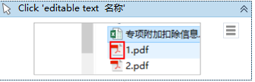

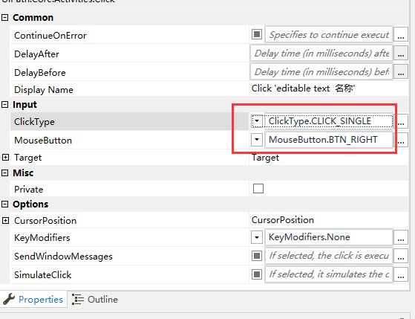

下面是selector的设定

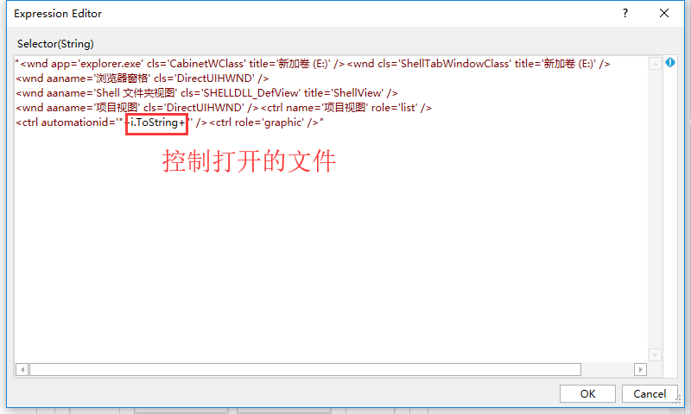

第二，选择鼠标右键出来的菜单，里面选择打印，

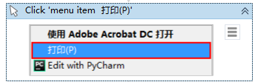

注意：在这里，我们如何选择弹出的菜单，是通过F2来实现的。

好了，如果大家有什么不明白的地方，可以在文章的开头，加入我们的QQ群，或者订阅号UiPath8888。

小伙伴们觉得小U写的文章有价值，能帮上忙，文末打赏一下，请小U喝杯咖啡

也是对小U的认可。